**Analisis Rantai Pasok Dan Rantai Nilai Pada Produk Ikan Asap Manyung Dalam Meningkatkan Penjualan Di Sentra Pengolahan Ikan “Asap Indah” Desa Wonosari Demak**

**DAFTAR GAMBAR**



**Gambar 1.** Flowchart Penelitian



**Gambar 2.** aliran rantai pasok dari produk ikan asap manyung

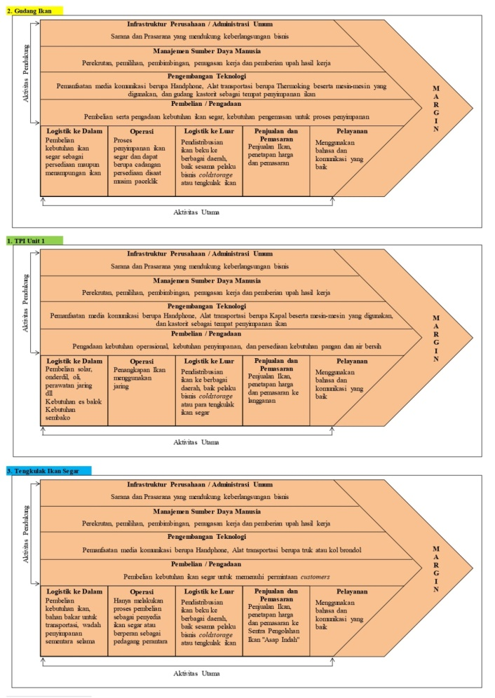

**Gambar 3.** Aktivitas Rantai Nilai TPI Unit 1 Juwana menurut Porter (1985)

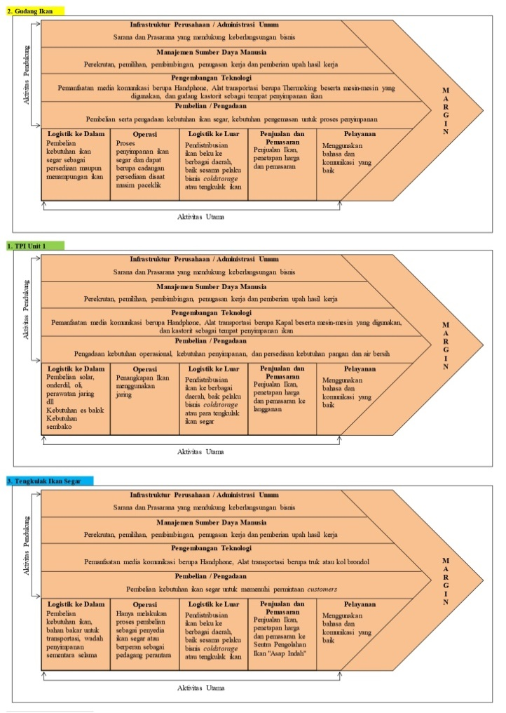

**Gambar 4.** Aktivitas Rantai Nilai Gudang Ikan menurut Porter (1985)

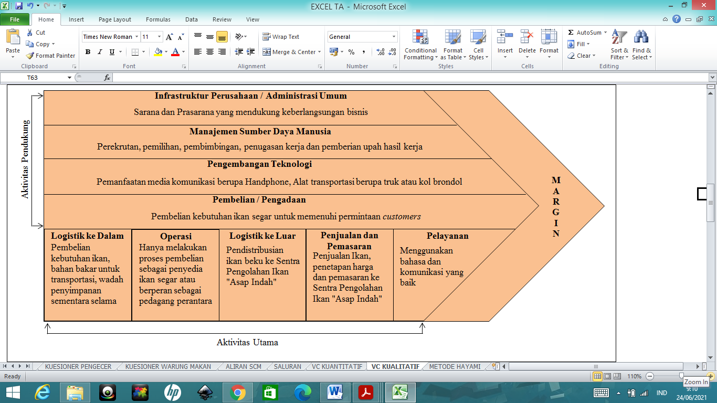

**Gambar 5.** Aktivitas Rantai Nilai Tengkulak Ikan Segar menurut Porter (1985)

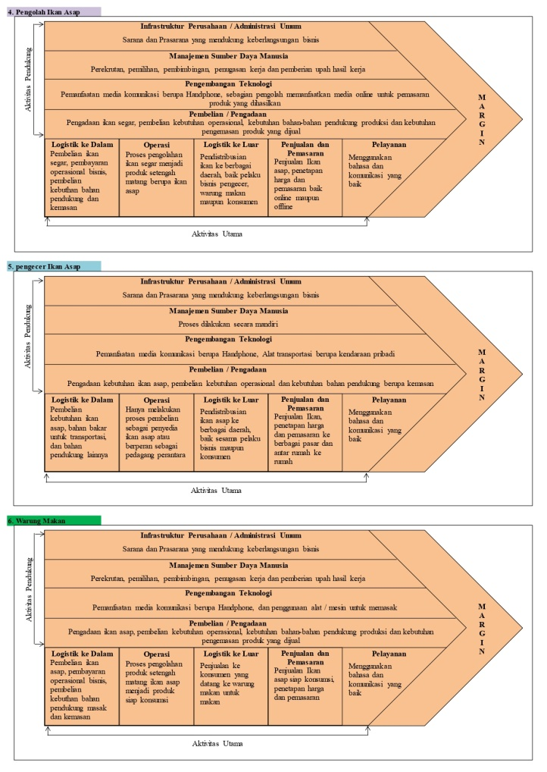

**Gambar 6.** Aktivitas Rantai Nilai Pengolah Ikan Asap menurut Porter (1985)

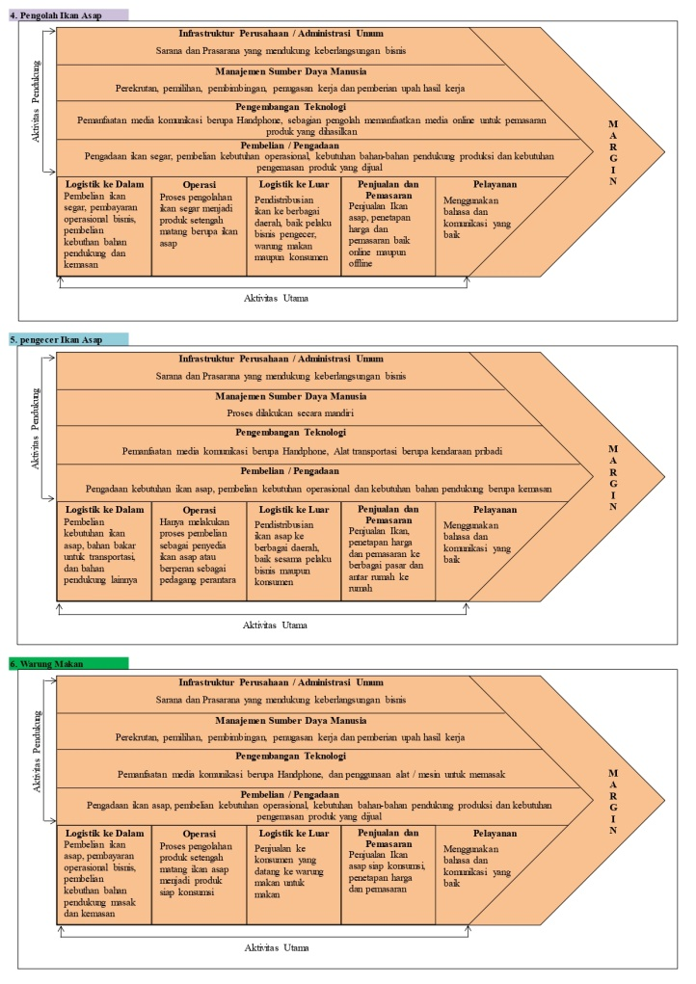

**Gambar 7.** Aktivitas Rantai Nilai Pengecer Ikan Asap menurut Porter (1985)

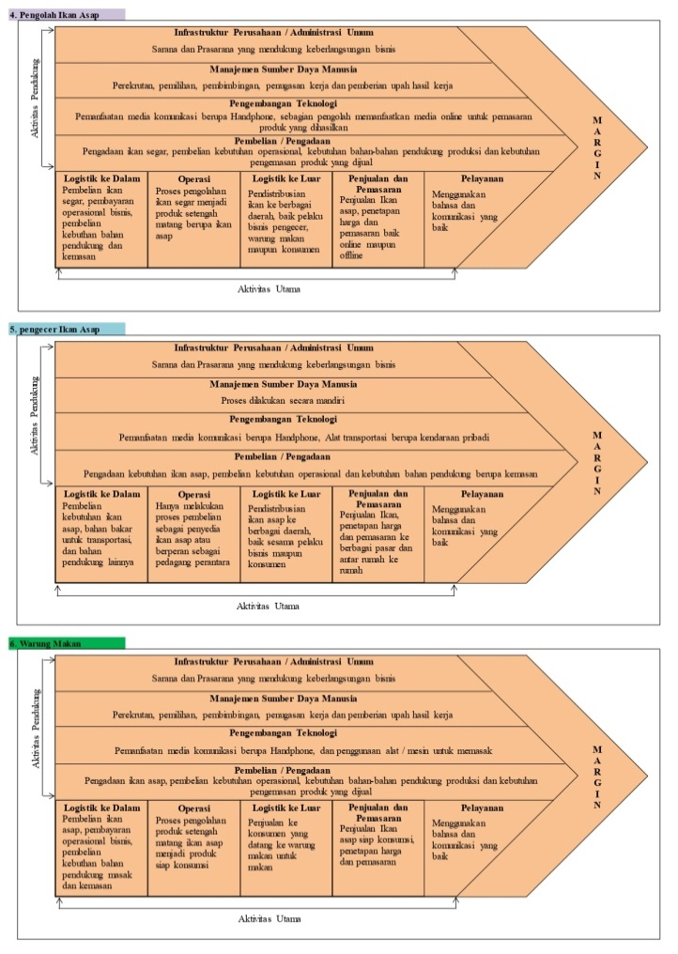

**Gambar 8.** Aktivitas Rantai Nilai Warung Makan menurut Porter (1985)



**Gambar 9.** Saluran Distribusi Usulan Hasil Penelitian

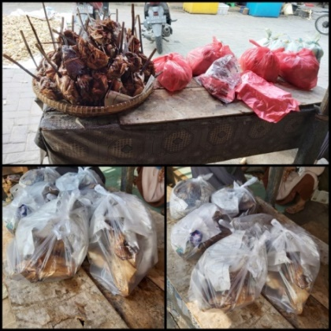

**Gambar 10.** Kemasan Ikan Asap Manyung Saat Ini

**DAFTAR TABEL**

Tabel 1. Jumlah Responden

|  |  |  |
| --- | --- | --- |
| No. | Objek | Jumlah |
| 1 | TPI Unit 1 Juwana | 1 |
| 2 | Gudang Ikan | 1 |
| 3 | Tengkulak | 1 |
| 4 | Sentra Pengolahan Ikan "Asap Indah" | 11 |
| 5 | Pengecer | 11 |
| 6 | Warung Makan | 2 |
| Jumlah | | 27 |

**Tabel 2.** Biaya Pengeluaran Tiap Pelaku Rantai Nilai

|  |  |  |  |  |
| --- | --- | --- | --- | --- |
| No. | Pelaku Rantai Nilai | TFC = Jumlah | TVC = Jumlah | TC = Perhitungan Biaya |
| Biaya Tetap | Biaya Variabel | yang Dikeluarkan |
| 1 | TPI Unit 1 | Rp 31.987.500 | Rp 6.536.250 | Rp 38.523.750 |
| 2 | Gudang Ikan | Rp 131.350.000 | Rp 12.400.000 | Rp 143.750.000 |
| 3 | Tengkulak Ikan Segar | Rp 68.700.000 | Rp - | Rp 68.700.000 |
| 4 | Pengolah Ikan Asap | Rp 6.373.823 | Rp 183.000 | Rp 6.556.823 |
| 5 | Pengecer Ikan Asap | Rp 692.076 | Rp 31.000 | Rp 723.076 |
| 6 | Warung Makan | Rp 1.044.286 | Rp 152.000 | Rp 1.196.286 |

**Tabel 3.** Perhitungan Penerimaan Tiap Pelaku Rantai Nilai

|  |  |  |  |  |
| --- | --- | --- | --- | --- |
| No. | Pelaku Rantai Nilai | Q = Jumlah Produk | P = Harga Jual Produksi | TR = Perhitungan |
| Ikan Manyung (Kg.) | Ikan Manyung (Rp.) | Penerimaan produksi (Rp.) |
| 1 | TPI Unit 1 | 15000 | Rp 13.000 | **Rp 195.000.000** |
| 2 | Gudang Ikan | 10000 | Rp 17.000 | **Rp 170.000.000** |
| 3 | Tengkulak Ikan Segar | 4000 | Rp 19.500 | **Rp 78.000.000** |
| 4 | Pengolah Ikan Asap | | | |
| Kepala Manyung | | | |
| Pengecer Ikan Asap | 100 | Rp 25.000 | Rp 2.500.000 |
| Warung Makan | 36 | Rp 30.000 | Rp 1.080.000 |
| Konsumen | 2 | Rp 30.000 | Rp 60.000 |
| Daging Manyung | | | |
| Pengecer Ikan Asap | 94 | Rp 52.500 | Rp 4.935.000 |
| Warung Makan | 1 | Rp 60.000 | Rp 60.000 |
| Konsumen | 1 | Rp 62.500 | Rp 62.500 |
| **Total Perhitungan Penerimaan Produksi Pengolah Ikan Asap** | | | | **Rp 8.697.500** |
| 5 | Pengecer Ikan Asap | | | |
| Kepala Manyung | 9 | Rp 31.000 | Rp 281.818 |
| Daging Manyung | 9 | Rp 64.444 | Rp 550.707 |
| **Total Perhitungan Penerimaan Produksi Pengecer Ikan Asap** | | | | **Rp 832.525** |
| 6 | Warung Makan | | | |
| Kepala Manyung | 18 | Rp 82.500 | Rp 1.485.000 |
| Daging Manyung | 1 | Rp 125.000 | Rp 125.000 |
| **Total Perhitungan Penerimaan Produksi Warung Makan Ikan Asap** | | | | **Rp 1.610.000** |

**Tabel 4.** Perhitungan Pendapatan Tiap Pelaku Rantai Nilai

|  |  |  |  |  |
| --- | --- | --- | --- | --- |
| No. | Pelaku Rantai Nilai | TR = Total Penerimaan | TC = Total Biaya | Pendapatan Tiap |
| Produksi (Rp.) | Produksi (Rp.) | Pelaku (Rp.) |
| 1 | TPI Unit 1 | Rp 195.000.000 | Rp 38.523.750 | Rp 156.476.250 |
| 2 | Gudang Ikan | Rp 170.000.000 | Rp 143.750.000 | Rp 26.250.000 |
| 3 | Tengkulak Ikan Segar | Rp 78.000.000 | Rp 68.700.000 | Rp 9.300.000 |
| 4 | Pengolah Ikan Asap | Rp 8.697.500 | Rp 6.556.823 | Rp 2.140.677 |
| 5 | Pengecer Ikan Asap | Rp 832.525 | Rp 723.076 | Rp 109.449 |
| 6 | Warung Makan | Rp 1.610.000 | Rp 1.196.286 | Rp 413.714 |

**Tabel 5.** Perhitungan *Margin* Pemasaran Tiap Pelaku Rantai Nilai

|  |  |  |  |  |
| --- | --- | --- | --- | --- |
| No. | Pelaku Rantai Nilai | Pri = Harga ditingkat | Pfi = Harga ditingkat | Mji = Margin Pemasaran pada |
| tertentu (Rp.) | berikutnya (Rp.) | Tingkat Lembaga ke 1 (Rp.) |
| 1 | TPI Unit 1 | Rp 13.000 | Rp 2.571 | Rp 10.429 |
| 2 | Gudang Ikan | Rp 17.000 | Rp 13.000 | Rp 4.000 |
| 3 | Tengkulak Ikan Segar | Rp 19.500 | Rp 17.000 | Rp 2.500 |
| 4 | Pengolah Ikan Asap | | | |
| Kepala Manyung | | | |
| Pengecer Ikan Asap | Rp 25.000 | Rp 19.500 | Rp 5.500 |
| Warung Makan | Rp 30.000 | Rp 19.500 | Rp 10.500 |
| Konsumen | Rp 30.000 | Rp 19.500 | Rp 10.500 |
| Daging Manyung | | | |
| Pengecer Ikan Asap | Rp 52.500 | Rp 19.500 | Rp 33.000 |
| Warung Makan | Rp 60.000 | Rp 19.500 | Rp 40.500 |
| Konsumen | Rp 62.500 | Rp 19.500 | Rp 43.000 |
| 5 | Pengecer Ikan Asap | | | |
| Kepala Manyung | Rp 31.000 | Rp 25.000 | Rp 6.000 |
| Daging Manyung | Rp 64.444 | Rp 52.500 | Rp 11.944 |
| 6 | Warung Makan | | | |
| Pembelian dari Sentra Pengolahan Ikan "Asap Indah" | | |  |
| Kepala Manyung | Rp 82.500 | Rp 30.000 | Rp 52.500 |
| Daging Manyung | Rp 125.000 | Rp 60.000 | Rp 65.000 |
| Pembelian dari Pengecer Ikan Asap | |  |  |
| Kepala Manyung | Rp 82.500 | Rp 31.000 | Rp 51.500 |
| Daging Manyung | Rp 125.000 | Rp 64.444 | Rp 60.556 |
| Total Margin Pemasaran | | | | Rp 407.429 |

**Tabel 6.** Rasio *Margin* Pemasaran dan *Farmes Share*

|  |  |  |  |  |
| --- | --- | --- | --- | --- |
| No. | Tingkat Saluran | Margin Pemasaran | Rasio Margin Pemasaran | Farmers Share |
| **KEPALA MANYUNG** | | | | |
| 1 | SALURAN 1 | | | |
| TPI Unit 1 | Rp 10.429 | 37% | 81% |
| Gudang Ikan | Rp 4.000 | 14% |
| Tengkulak Ikan Segar | Rp 2.500 | 9% |
| Pengolah Ikan Asap | Rp 5.500 | 19% |
| Pengecer Ikan Asap | Rp 6.000 | 21% |
| Total Margin | Rp 28.429 | 100% |
| 2 | SALURAN 2 | | | |
| TPI Unit 1 | Rp 10.429 | 13% | 30% |
| Gudang Ikan | Rp 4.000 | 5% |
| Tengkulak Ikan Segar | Rp 2.500 | 3% |
| Pengolah Ikan Asap | Rp 5.500 | 7% |
| Pengecer Ikan Asap | Rp 6.000 | 8% |
| Warung Makan | Rp 51.500 | 64% |
| Total Margin | Rp 79.929 | 100% |
| 3 | SALURAN 3 | | | |
| TPI Unit 1 | Rp 10.429 | 13% | 36% |
| Gudang Ikan | Rp 4.000 | 5% |
| Tengkulak Ikan Segar | Rp 2.500 | 3% |
| Pengolah Ikan Asap | Rp 10.500 | 13% |
| Warung Makan | Rp 52.500 | 66% |
| Total Margin | Rp 79.929 | 100% |
| 4 | SALURAN 4 | | | |
| TPI Unit 1 | Rp 10.429 | 38% | 100% |
| Gudang Ikan | Rp 4.000 | 15% |
| Tengkulak Ikan Segar | Rp 2.500 | 9% |
| Pengolah Ikan Asap | Rp 10.500 | 38% |
| Total Margin | Rp 27.429 | 100% |
| **DAGING MANYUNG** | | | | |
| 5 | SALURAN 1 | | | |
| TPI Unit 1 | Rp 10.429 | 17% | 81% |
| Gudang Ikan | Rp 4.000 | 6% |
| Tengkulak Ikan Segar | Rp 2.500 | 4% |
| Pengolah Ikan Asap | Rp 33.000 | 53% |
| Pengecer Ikan Asap | Rp 11.944 | 19% |
| Total Margin | Rp 61.874 | 100% |
| 6 | SALURAN 2 | | | |
| TPI Unit 1 | Rp 10.429 | 9% | 42% |
| Gudang Ikan | Rp 4.000 | 3% |
| Tengkulak Ikan Segar | Rp 2.500 | 2% |
| Pengolah Ikan Asap | Rp 33.000 | 27% |
| Pengecer Ikan Asap | Rp 11.944 | 10% |
| Warung Makan | Rp 60.556 | 49% |
| Total Margin | Rp 122.429 | 100% |
| 7 | SALURAN 3 | | | |
| TPI Unit 1 | Rp 10.429 | 9% | 48% |
| Gudang Ikan | Rp 4.000 | 3% |
| Tengkulak Ikan Segar | Rp 2.500 | 2% |
| Pengolah Ikan Asap | Rp 40.500 | 33% |
| Warung Makan | Rp 65.000 | 53% |
| Total Margin | Rp 122.429 | 100% |
| 8 | SALURAN 4 | | | |
| TPI Unit 1 | Rp 10.429 | 17% | 100% |
| Gudang Ikan | Rp 4.000 | 7% |
| Tengkulak Ikan Segar | Rp 2.500 | 4% |
| Pengolah Ikan Asap | Rp 43.000 | 72% |
| Total Margin | Rp 59.929 | 100% |

**Tabel 7.** Perhitungan R/C Ratio

|  |  |  |  |  |
| --- | --- | --- | --- | --- |
| No. | Pelaku Rantai Nilai | TR = Jumlah Penerimaan (Rp.) | TC = Jumlah Biaya (Rp.) | R/C Ratio |
| 1 | TPI Unit 1 | Rp 195.000.000 | Rp 38.523.750 | 5,1 |
| 2 | Gudang Ikan | Rp 170.000.000 | Rp 143.750.000 | 1,2 |
| 3 | Tengkulak Ikan Segar | Rp 78.000.000 | Rp 68.700.000 | 1,1 |
| 4 | Pengolah Ikan Asap | Rp 8.697.500 | Rp 6.556.823 | 1,3 |
| 5 | Pengecer Ikan Asap | Rp 832.525 | Rp 723.076 | 1,2 |
| 6 | Warung Makan | Rp 1.610.000 | Rp 1.196.286 | 1,3 |

**Tabel 8.** Perhitungan Nilai Tambah TPI Unit 1

|  |  |  |
| --- | --- | --- |
| **Output, Input dan Harga** | | **Perhitungan** |
| 1 | Output (buah/tahun) | 15000 |
| 2 | Bahan Baku (Buah/tahun) | 15000 |
| 3 | Tenaga Kerja (HOK) | 1500 |
| 4 | Faktor Konversi (1/2) | 1 |
| 5 | Koefisien Tenaga Kerja (3/2) | 0,1 |
| 6 | Harga Produk (Rp./Kg.) | Rp 13.000 |
| 7 | Upah rata-rata Tenaga Kerja (Rp./HOK) | Rp 12.500 |
| **Pendapatan dan Keuntungan** | | |
| 8 | Harga Bahan Baku (Rp./Buah) | Rp 2.568 |
| 9 | Sumbangan Input Lain (Rp./Buah) | Rp 71 |
| 10 | Nilai Produk (Rp./Kg.) (4x6) | Rp 13.000 |
| 11 | a. Nilai Tambah (Rp./Buah) (10-8-9) | Rp 10.361 |
| b. Rasio Nilai Tambah (%) (11a/10)x100% | 80% |
| 12 | a. Imbalan Tenaga Kerja (Rp./Buah) (5x7) | Rp 1.250 |
| b. Bagian Tenaga Kerja (%) (12a/11a)x100% | 12% |
| 13 | a. Keuntungan (Rp./Buah) (11a-12a) | Rp 9.111 |
| b. Tingkat Keuntungan (%) (13a/11a)x100% | 70% |

**Tabel 9.** Perhitungan Nilai Tambah Gudang Ikan

|  |  |  |
| --- | --- | --- |
| **Output, Input dan Harga** | | **Perhitungan** |
| 1 | Output (buah/tahun) | 10000 |
| 2 | Bahan Baku (Buah/tahun) | 10000 |
| 3 | Tenaga Kerja (HOK) | 1,3 |
| 4 | Faktor Konversi (1/2) | 1 |
| 5 | Koefisien Tenaga Kerja (3/2) | 0,000125 |
| 6 | Harga Produk (Rp./Kg.) | Rp 17.000 |
| 7 | Upah rata-rata Tenaga Kerja (Rp./HOK) | Rp 280.000 |
| **Pendapatan dan Keuntungan** | | |
| 8 | Harga Bahan Baku (Rp./Buah) | Rp 13.000 |
| 9 | Sumbangan Input Lain (Rp./Buah) | Rp 1.305 |
| 10 | Nilai Produk (Rp./Kg.) (4x6) | Rp 17.000 |
| 11 | a. Nilai Tambah (Rp./Buah) (10-8-9) | Rp 2.695 |
| b. Rasio Nilai Tambah (%) (11a/10)x100% | 16% |
| 12 | a. Imbalan Tenaga Kerja (Rp./Buah) (5x7) | Rp 35 |
| b. Bagian Tenaga Kerja (%) (12a/11a)x100% | 1% |
| 13 | a. Keuntungan (Rp./Buah) (11a-12a) | Rp 2.660 |
| b. Tingkat Keuntungan (%) (13a/11a)x100% | 16% |

**Tabel 10.** Perhitungan Nilai Tambah Tengkulak Ikan Segar

|  |  |  |
| --- | --- | --- |
| **Output, Input dan Harga** | | **Perhitungan** |
| 1 | Output (buah/tahun) | 4000 |
| 2 | Bahan Baku (Buah/tahun) | 4000 |
| 3 | Tenaga Kerja (HOK) | 3,1 |
| 4 | Faktor Konversi (1/2) | 1 |
| 5 | Koefisien Tenaga Kerja (3/2) | 0,00078125 |
| 6 | Harga Produk (Rp./Kg.) | Rp 19.500 |
| 7 | Upah rata-rata Tenaga Kerja (Rp./HOK) | Rp 128.000 |
| **Pendapatan dan Keuntungan** | | |
| 8 | Harga Bahan Baku (Rp./Buah) | Rp 17.000 |
| 9 | Sumbangan Input Lain (Rp./Buah) | Rp 917 |
| 10 | Nilai Produk (Rp./Kg.) (4x6) | Rp 19.500 |
| 11 | a. Nilai Tambah (Rp./Buah) (10-8-9) | Rp 1.583 |
| b. Rasio Nilai Tambah (%) (11a/10)x100% | 8% |
| 12 | a. Imbalan Tenaga Kerja (Rp./Buah) (5x7) | Rp 100 |
| b. Bagian Tenaga Kerja (%) (12a/11a)x100% | 6% |
| 13 | a. Keuntungan (Rp./Buah) (11a-12a) | Rp 1.483 |
| b. Tingkat Keuntungan (%) (13a/11a)x100% | 8% |

**Tabel 11.** Perhitungan Nilai Tambah Pengolah Ikan Asap

|  |  |  |  |
| --- | --- | --- | --- |
| **Output, Input dan Harga** | | **Perhitungan** | **Perhitungan** |
| **Kepala** | **Daging** |
| 1 | Output (buah/tahun) | 138 | 96 |
| 2 | Bahan Baku (Buah/tahun) | 138 | 96 |
| 3 | Tenaga Kerja (HOK) | 4,5 | 4,5 |
| 4 | Faktor Konversi (1/2) | 1 | 1 |
| 5 | Koefisien Tenaga Kerja (3/2) | 0,032608696 | 0,047 |
| 6 | Harga Produk (Rp./Kg.) | Rp 28.333 | Rp 58.333 |
| 7 | Upah rata-rata Tenaga Kerja (Rp./HOK) | Rp 111.111 | Rp 111.111 |
| **Pendapatan dan Keuntungan** | | | |
| 8 | Harga Bahan Baku (Rp./Buah) | Rp 19.500 | Rp 19.500 |
| 9 | Sumbangan Input Lain (Rp./Buah) | Rp 233,3 | Rp 233,3 |
| 10 | Nilai Produk (Rp./Kg.) (4x6) | Rp 28.333 | Rp 58.333 |
| 11 | a. Nilai Tambah (Rp./Buah) (10-8-9) | Rp 8.600 | Rp 38.600 |
| b. Rasio Nilai Tambah (%) (11a/10)x100% | 30% | 66% |
| 12 | a. Imbalan Tenaga Kerja (Rp./Buah) (5x7) | Rp 3.623 | Rp 5.208 |
| b. Bagian Tenaga Kerja (%) (12a/11a)x100% | 42% | 1349% |
| 13 | a. Keuntungan (Rp./Buah) (11a-12a) | Rp 4.977 | Rp 33.392 |
| b. Tingkat Keuntungan (%) (13a/11a)x100% | 18% | 57% |

**Tabel 12.** Perhitungan Nilai Tambah Pengecer Ikan Asap

|  |  |  |  |
| --- | --- | --- | --- |
| **Output, Input dan Harga** | | **Perhitungan** | **Perhitungan** |
| **Kepala** | **Daging** |
| 1 | Output (buah/tahun) | 9,1 | 8,5 |
| 2 | Bahan Baku (Buah/tahun) | 9,1 | 8,5 |
| 3 | Tenaga Kerja (HOK) | 0,6 | 0,625 |
| 4 | Faktor Konversi (1/2) | 1 | 1 |
| 5 | Koefisien Tenaga Kerja (3/2) | 0,06875 | 0,073138298 |
| 6 | Harga Produk (Rp./Kg.) | Rp 31.000 | Rp 64.444 |
| 7 | Upah rata-rata Tenaga Kerja (Rp./HOK) | Rp 7.200 | Rp 7.200 |
| **Pendapatan dan Keuntungan** | |  |  |
| 8 | Harga Bahan Baku (Rp./Buah) | Rp 25.000 | Rp 52.500 |
| 9 | Sumbangan Input Lain (Rp./Buah) | Rp 1.757,7 | Rp 1.757,7 |
| 10 | Nilai Produk (Rp./Kg.) (4x6) | Rp 31.000 | Rp 64.444 |
| 11 | a. Nilai Tambah (Rp./Buah) (10-8-9) | Rp 4.242 | Rp 10.187 |
| b. Rasio Nilai Tambah (%) (11a/10)x100% | 14% | 16% |
| 12 | a. Imbalan Tenaga Kerja (Rp./Buah) (5x7) | Rp 495 | Rp 527 |
| b. Bagian Tenaga Kerja (%) (12a/11a)x100% | 12% | 517% |
| 13 | a. Keuntungan (Rp./Buah) (11a-12a) | Rp 3.747 | Rp 9.660 |
| b. Tingkat Keuntungan (%) (13a/11a)x100% | 12% | 15% |

**Tabel 13.** Perhitungan Nilai Tambah Warung Makan

|  |  |  |  |
| --- | --- | --- | --- |
| **Output, Input dan Harga** | | **Perhitungan** | **Perhitungan** |
| **Kepala** | **Daging** |
| 1 | Output (buah/tahun) | 18 | 1 |
| 2 | Bahan Baku (Buah/tahun) | 18 | 1 |
| 3 | Tenaga Kerja (HOK) | 5,0 | 1,0 |
| 4 | Faktor Konversi (1/2) | 1 | 1 |
| 5 | Koefisien Tenaga Kerja (3/2) | 0,277777778 | 1 |
| 6 | Harga Produk (Rp./Kg.) | Rp 82.500 | Rp 125.000 |
| 7 | Upah rata-rata Tenaga Kerja (Rp./HOK) | Rp 80.000 | Rp 60.000 |
| **Pendapatan dan Keuntungan** | |  |  |
| 8 | Harga Bahan Baku (Rp./Buah) | Rp 30.000 | Rp 60.000 |
| 9 | Sumbangan Input Lain (Rp./Buah) | Rp 1.579 | Rp 1.578,9 |
| 10 | Nilai Produk (Rp./Kg.) (4x6) | Rp 82.500 | Rp 125.000 |
| 11 | a. Nilai Tambah (Rp./Buah) (10-8-9) | Rp 50.921 | Rp 63.421 |
| b. Rasio Nilai Tambah (%) (11a/10)x100% | 62% | 51% |
| 12 | a. Imbalan Tenaga Kerja (Rp./Buah) (5x7) | Rp 22.222 | Rp 60.000 |
| b. Bagian Tenaga Kerja (%) (12a/11a)x100% | 44% | 9461% |
| 13 | a. Keuntungan (Rp./Buah) (11a-12a) | Rp 28.699 | Rp 3.421 |
| b. Tingkat Keuntungan (%) (13a/11a)x100% | 35% | 3% |

**Tabel 14.** Hasil Nilai Tambah Tiap Pelaku Rantai Pasok

|  |  |  |  |  |  |  |
| --- | --- | --- | --- | --- | --- | --- |
| No. | Pelaku Rantai Pasok | Nilai Tambah | Rasio | Keuntungan | Rasio | Perbandingan |
| (Rp./Kg.) | Nilai Tambah | (Rp./Kg.) | Keuntungan | Nilai Tambah |
|  |  |  |  | dengan Keuntungan |
| 1 | TPI Unit 1 | Rp 10.361 | 80% | Rp 9.111 | 70% | 1,137 |
| 2 | Gudang Ikan | Rp 2.695 | 16% | Rp 2.660 | 16% | 1,013 |
| 3 | Tengkulak Ikan Segar | Rp 1.583 | 8% | Rp 1.483 | 8% | 1,067 |
| 4 | Pengolah Ikan Asap |  |  |  |  |  |
| Kepala Manyung | Rp 8.600 | 30% | Rp 4.977 | 18% | 1,728 |
| Daging Manyung | Rp 38.600 | 66% | Rp 33.392 | 57% | 1,156 |
| 5 | Pengecer Ikan Asap |  |  |  |  |  |
| Kepala Manyung | Rp 4.242 | 14% | Rp 3.747 | 12% | 1,132 |
| Daging Manyung | Rp 10.187 | 16% | Rp 9.660 | 15% | 1,055 |
| 6 | Warung Makan |  |  |  |  |  |
| Kepala Manyung | Rp 50.921 | 62% | Rp 28.699 | 35% | 1,774 |
| Daging Manyung | Rp 63.421 | 51% | Rp 3.421 | 3% | 18,538 |

**Tabel 15.** Perbandingan Nilai Tambah Sebelum dan Sesudah Perbaikan

|  |  |  |  |  |  |
| --- | --- | --- | --- | --- | --- |
| **Output, Input dan Harga** | | **Kepala** | **Kepala** | **Daging** | **Daging** |
| **Sebelum** | **Sesudah** | **Sebelum** | **Sesudah** |
| **Perbaikan** | **Perbaikan** | **Perbaikan** | **Perbaikan** |
| 1 | Output (buah/tahun) | 138 | 138 | 96 | 96 |
| 2 | Bahan Baku (Buah/tahun) | 138 | 138 | 96 | 96 |
| 3 | Tenaga Kerja (HOK) | 4,5 | 4,5 | 4,5 | 4,5 |
| 4 | Faktor Konversi (1/2) | 1 | 1 | 1 | 1 |
| 5 | Koefisien Tenaga Kerja (3/2) | 0,032608696 | 0,032608696 | 0,047 | 0,046875 |
| 6 | Harga Produk (Rp./Kg.) | Rp 28.333 | Rp 30.000 | Rp 58.333 | Rp 62.500 |
| 7 | Upah rata-rata Tenaga Kerja (Rp./HOK) | Rp 111.111 | Rp 111.111 | Rp 111.111 | Rp 111.111 |
| **Pendapatan dan Keuntungan** | | | | | |
| 8 | Harga Bahan Baku (Rp./Buah) | Rp 19.500 | Rp 17.000 | Rp 19.500 | Rp 17.000 |
| 9 | Sumbangan Input Lain (Rp./Buah) | Rp 233,3 | Rp 233,3 | Rp 233,3 | Rp 233,3 |
| 10 | Nilai Produk (Rp./Kg.) (4x6) | Rp 28.333 | Rp 30.000 | Rp 58.333 | Rp 62.500 |
| 11 | a. Nilai Tambah (Rp./Buah) (10-8-9) | Rp 8.600 | Rp 12.767 | Rp 38.600 | Rp 45.266,7 |
| b. Rasio Nilai Tambah (%) (11a/10)x100% | 30% | 43% | 66% | 72% |
| 12 | a. Imbalan Tenaga Kerja (Rp./Buah) (5x7) | Rp 3.623 | Rp 3.623 | Rp 5.208 | Rp 5.208 |
| b. Bagian Tenaga Kerja (%) (12a/11a)x100% | 42% | 28% | 1349% | 12% |
| 13 | a. Keuntungan (Rp./Buah) (11a-12a) | Rp 4.977 | Rp 9.143 | Rp 33.392 | Rp 40.058,3 |
| b. Tingkat Keuntungan (%) (13a/11a)x100% | 18% | 30% | 57% | 64% |